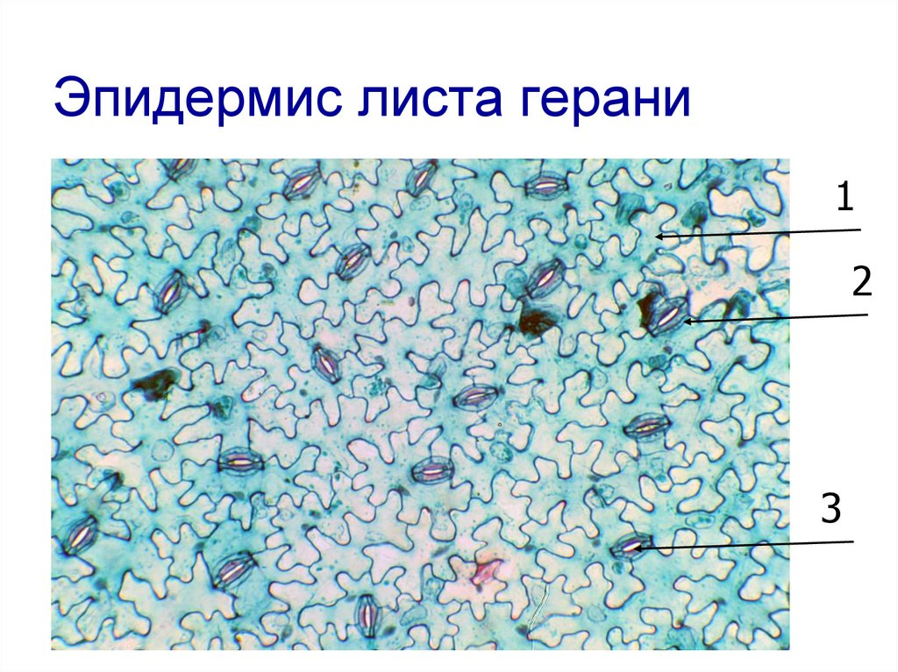
Фото эпидермиса. 1 клетки эпидермиса, 2 - замыкающие клетки устьиц, 3 – устьичная щель.

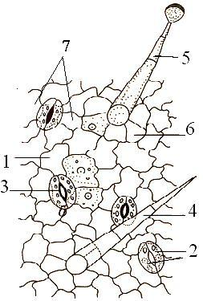
Рис. Эпидермис листа герани.
1 –7 - побочные клетки устьиц, 2 – замыкающие клетки устьиц, 3 – устьичная щель, 4 – кроющий многоклеточный волосок, 5 – железистый многоклеточный волосок, 6 – клетки эпидермиса.
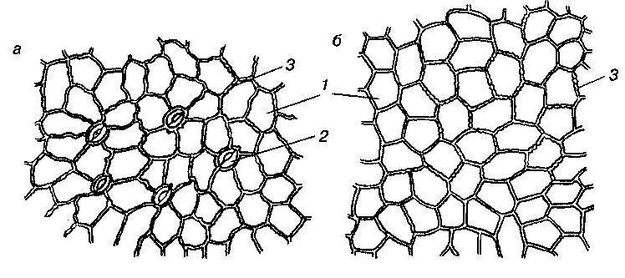
Строение клеток эпидермиса.
а – нижний эпидермис (есть устьица); б – верхний эпидермис (нет устьиц) .

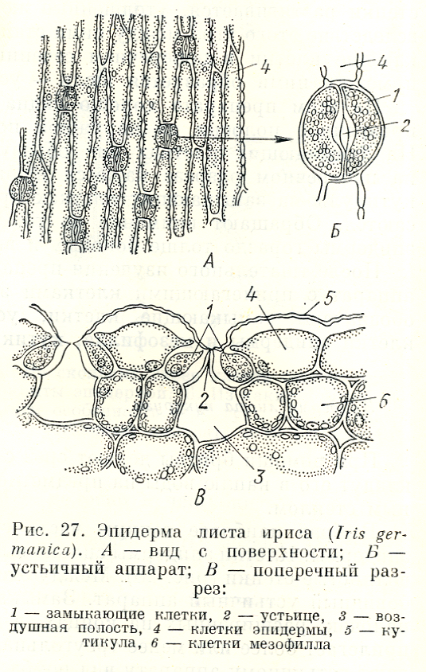
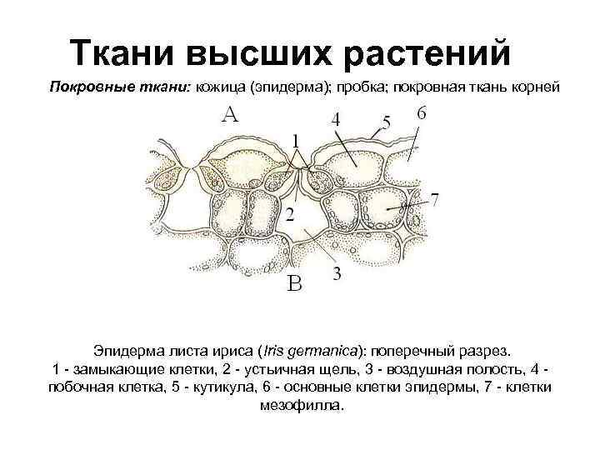

Перидерма
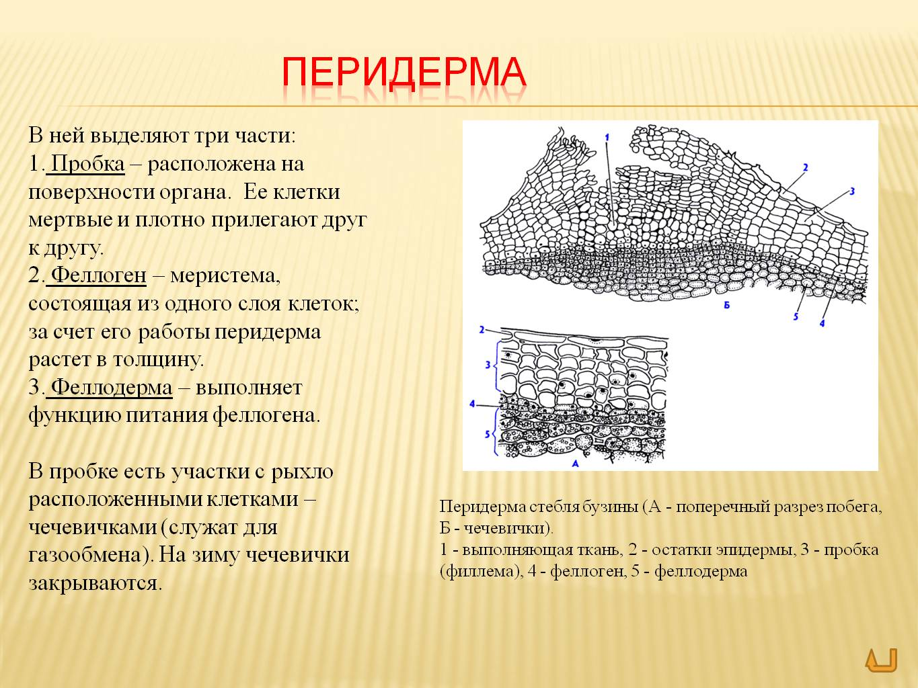
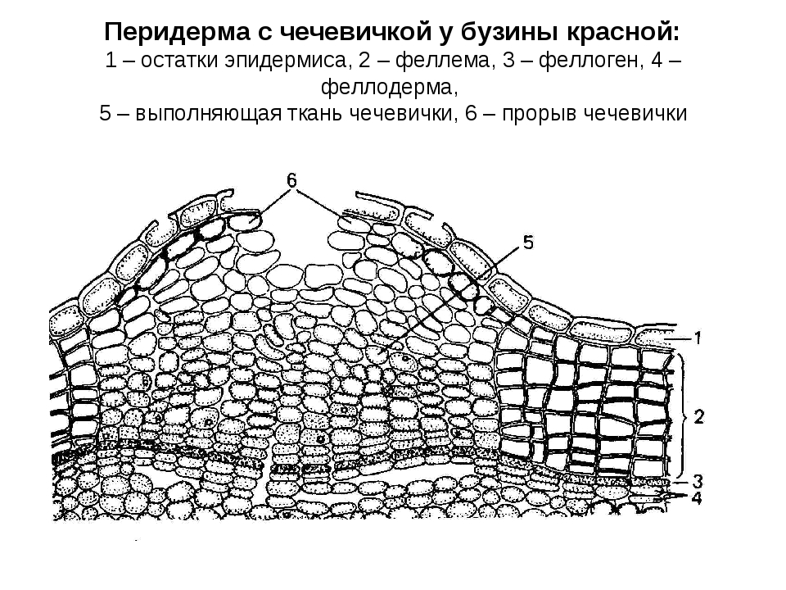
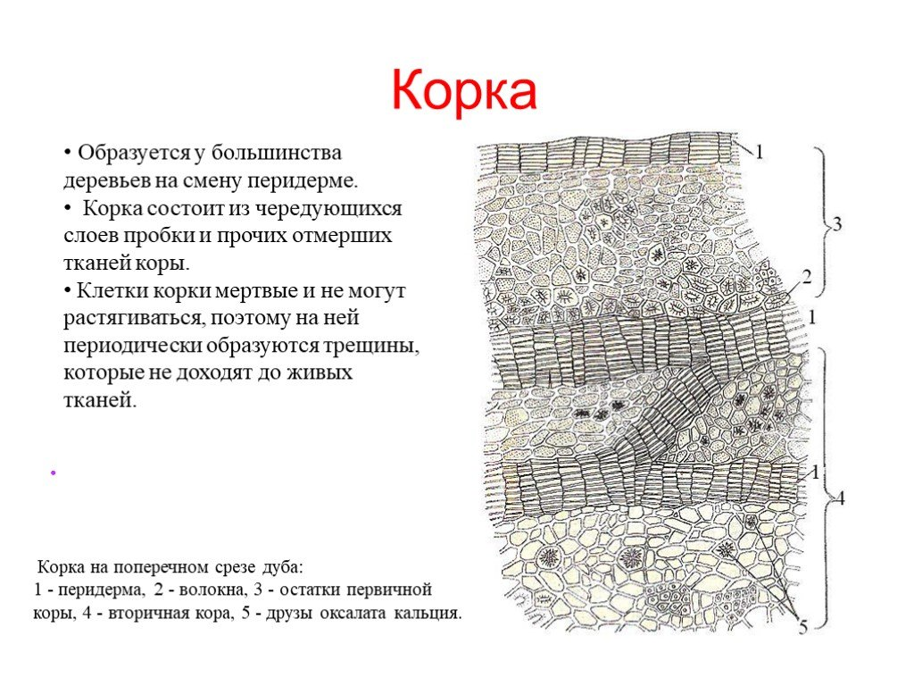

Корка сосны
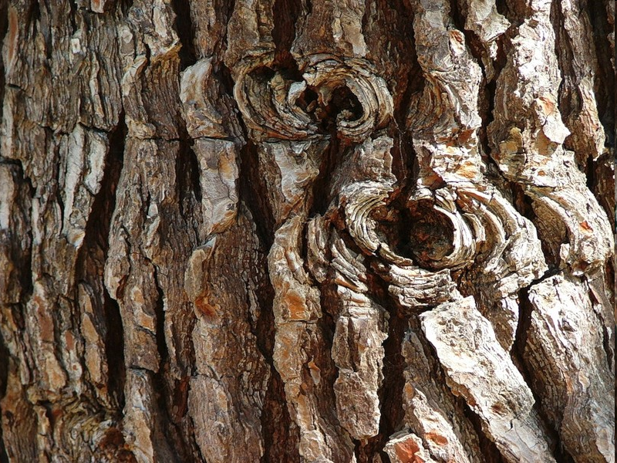
Корка осины
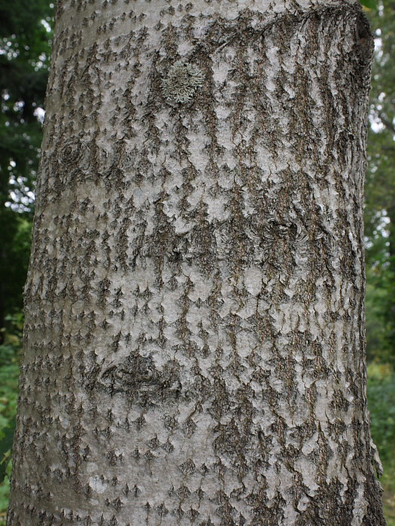

Корка березы
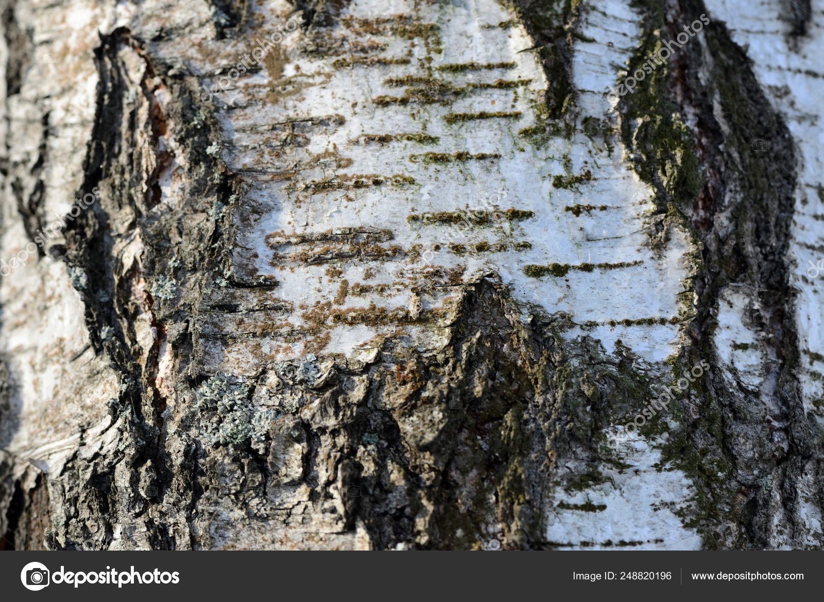
Корка лиственницы
